Č.j.: 85/2025 Ve Veselíčku dne 23. 5. 2025

V souladu s ustanovením § 39 odst. 1 zákona č. 128/2000 Sb., o obcích (obecní zřízení) ve znění pozdějších předpisů, obec Veselíčko oznamuje

**ZÁMĚR SMĚNY POZEMKŮ**

Obec Veselíčko, se sídlem Veselíčko 68, 751 25 Veselíčko, IČ: 00302198, je výlučným vlastníkem pozemku parc. č. 949/8 o výměře 225 m2, k. ú. Veselíčko u Lipníka nad Bečvou, zapsaného na LV 10001 u Katastrálního úřadu pro Olomoucký kraj (viz Příloha č. 1), a má záměr směnit dle geometrického plánu (GP) č. 792-86/2025 nově vzniklý pozemek parc. č. 98/22 o výměře 225 m2, který vznikne rozdělením pozemku parc. č. 98/7 (viz Příloha č. 2), k. ú. Veselíčko u Lipníka nad Bečvou, zapsaného na LV 943 u Katastrálního úřadu pro Olomoucký kraj.

Žádosti, nabídky, podněty a připomínky ke zveřejněnému záměru mohou být podány osobně v úředních hodinách na podatelnu obecního úřadu či zaslat poštou na adresu obecního úřadu Obecní úřad Veselíčko, Veselíčko 68, 751 25 do 9.6.2025.

Záměr byl schválen zastupitelstvem obce dne 16. 4. 2025 usnesením č. 2/2025/4.7.

Seznam příloh:

Příloha č. 1 - Pozemek parc. č. 949/8

Příloha č. 2 – Pozemek parc. č. 98/22

Pavel Hradil,

starosta obce Veselíčko

Vyvěšeno: 23. 5. 2025

Sejmuto:

Příloha č. 1:

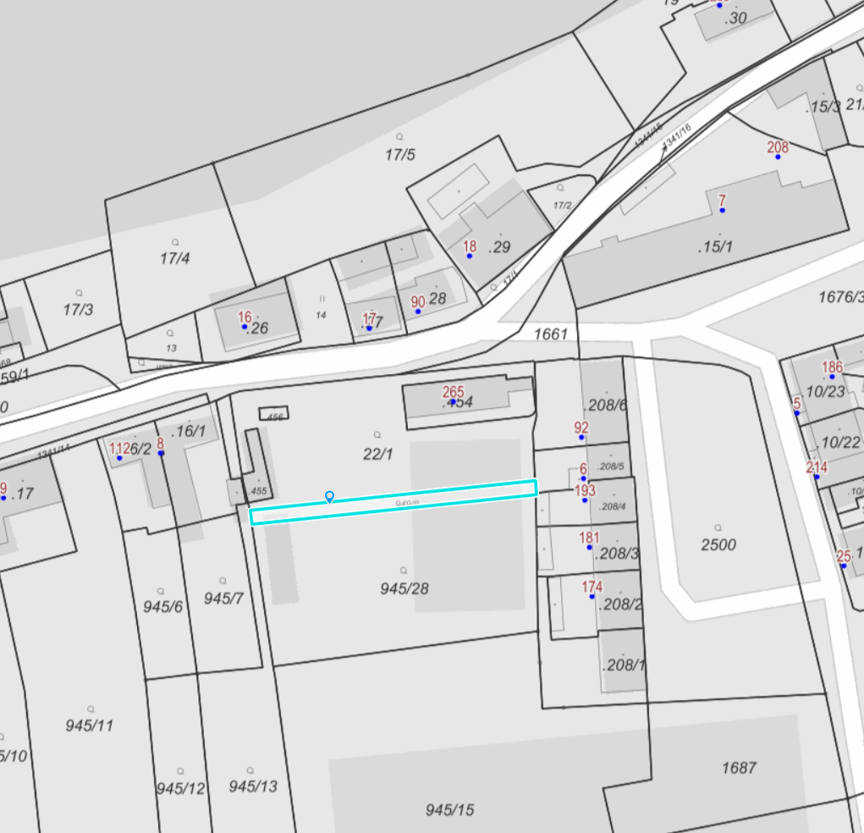

Příloha č. 2:

